**指数基金定投过程中，坚守这三个原则会让你的收益更好**

**俗话说：会买的是徒弟，会卖的才是师父。**指数基金定投过程中，我们通过低估定投策略在指数基金处于低位的时候不断地坚持积累了低估的资产。

可是指数基金不可能一直处于低估区域，比如18年部分时间低估的医药指数基金和消费指数基金，如今都已经正常估值，在19年的部分时间段，消费指数还进入过高估区域。

只要坚持低估定投策略，在指数基金低估的时候开始定投，当指数基金到达正常估值基本都是盈利的。这时候投资者的困惑就会出来。指数基金盈利什么时候卖？卖出之后的资金怎么办？是否还需要继续定投呢？这些疑问无不显示出：定投指数基金买入的过程比较简单，而卖出却会让很多投资者犯难。

**为了帮助读者解决这个问题，二师父总结了定投指数基金过程中卖出的三大原则，帮助投资者更好的止盈以及规划卖出的资金。**

**卖出的第一个原则：找到卖出资金的投资品种**

指数基金定投本质上是通过定投的形式实现各类资产的均衡配置，包括宽基指数、策略指数、行业指数、QDII指数里面的港股指数、美股指数等等，当然还有货币基金。

首先卖出的时候得考虑清楚：卖出的资金是否能够买到低估的优质资产，如果没有，那么就只能够选择货币基金。选择货币基金每年大概2.5%的收益率，如果货币基金比手里持有的资产收益率要好的话，那么才可以卖出。

那关键问题在于谁也无法预测到底是手里持有已经涨得比较多的指数基金好，还是持有货币基金好，因为指数基金不管涨的多高，都有上涨和下跌的可能。

这时候就需要看概率，估值越高，下跌的概率越大，看单个指数的估值然后权衡是否卖出。

**卖出的第二个原则：指数基金的盈利发生恶化**

指数基金的价值并不是一成不变的，比如投资了传媒、环保、油气这类盈利糟糕的指数，会让自己在股市下跌的时候大亏，在股市大涨的时候盈利微薄。不利于资金的保值和增值。

指数盈利是否恶化需要看指数重仓股票的盈利。主要有两个观测指标，每股收益增长率和净资产收益率。

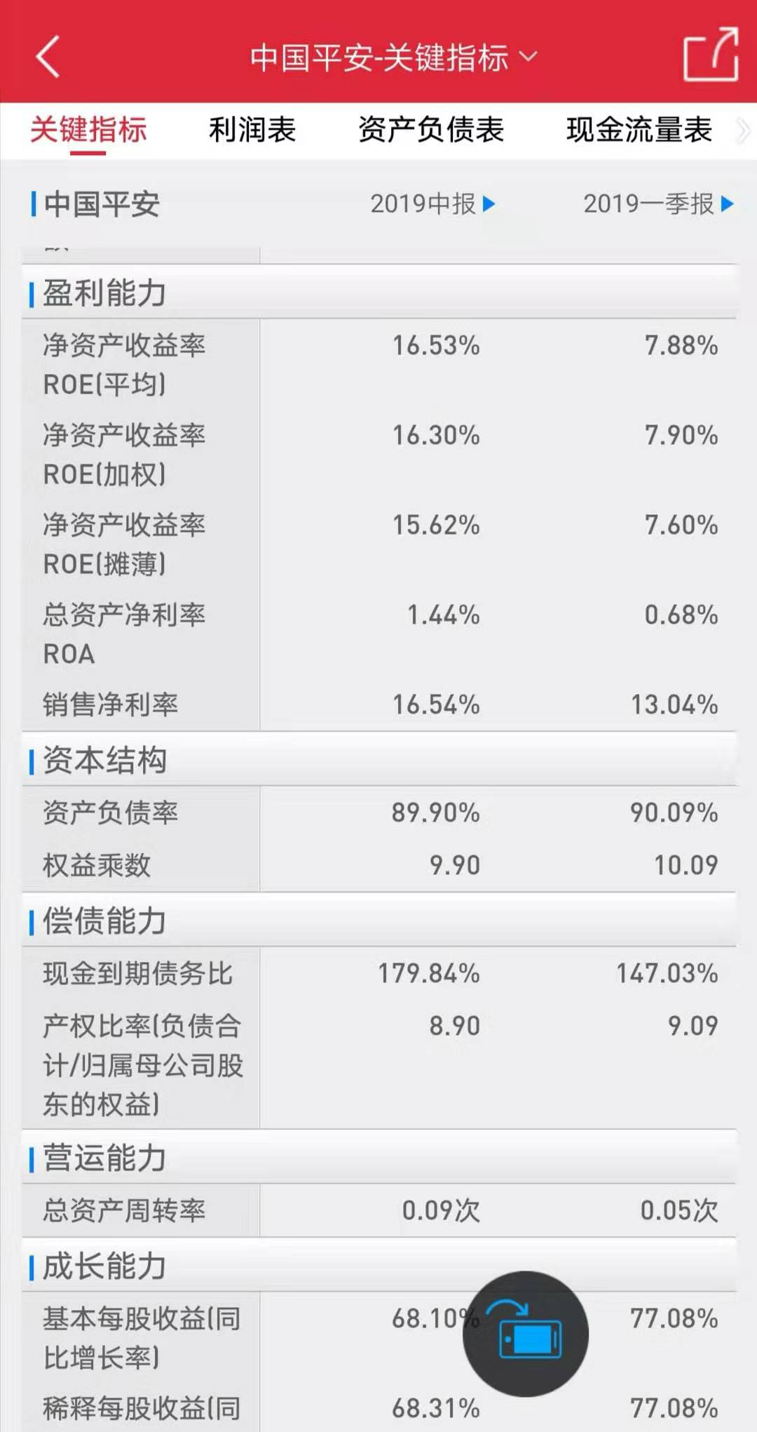

上图是上证50指数的重仓股票中国平安的数据指标，大家可以很轻松地查阅到中国平安的每股收益增长率和净资产收益率。

对于盈利稳定的股票，每股收益增长率保持稳定或者不断增长，那么代表股票盈利能力很好。

净资产收益率=公司净利润/公司净资产，衡量的是公司单位净资产的盈利情况，净资产收益率越高，代表企业盈利状况越好。

一般企业净资产收益率高于20%说明企业盈利状况良好，如果净资产收益率低于8%，那么代表企业经营困顿，目前盈利状况不容乐观。

如果投资的指数，重仓股票普遍盈利较差，这时候就需要考虑卖出了。

**卖出的第三个原则：指数基金严重高估**

二师父五步定投法里面的利润收割法则是为新手投资者设立的，投资者严格遵守这一法则卖出取得市场平均收益率是没有问题的。

对于可以自己估值、判断市场整体走势的投资者而言，并没有必要完全做利润收割，从新手到下一阶段大概需要3到5年学习和实践的时间。

对于进阶到下一阶段的投资者，学会中长期持有与波段结合，直到指数高估，这样才会利润翻滚。

**实战演练：**通过这三个原则我们来看看之前二师父卖出中证500、中证消费的逻辑，以及仍旧持有医药的逻辑。

中证500的卖出符合原则二，基本面发生恶化，持仓股票的盈利变差，但因为估值低，处于历史低位，仍旧有上涨动力没有全部卖出；中证消费在前段时间进入高估区域，符合原则三，所以卖出部分，分步清仓法。

那对于医药，持仓股票基本面既没有恶化，估值也还没有到达高估，所以是继续持有的。当然根据原则一：如果能够找到低估的资产，那么可以卖出涨幅好且估值高的医药。当前银行指数、港股指数是更好的低估资产。那么为什么不卖呢？因为二师父还有现金流补仓，那就让医药盈利再翻滚一会吧。

那有人说，万一医药跌了怎么办呢？怕啥，已经盈利那么多，最差也是少盈利一点。投资的魅力在于不确定性，人生的魅力也在于不确定性，既然选择就需要去承担各种各样的结果，否则做不好投资。

如果想要标准答案的，那么就严格按照五步定投法来操作吧，不会让你一夜暴富，不过实现年化10%到15%的收益率还是轻轻松松的。

免责声明：本文任何观点，皆为二师父个人投资心得记录，不构成投资建议。读者根据本文及星球任何观点进行投资，须自行承担风险。